Spruitjesroerbakschotel
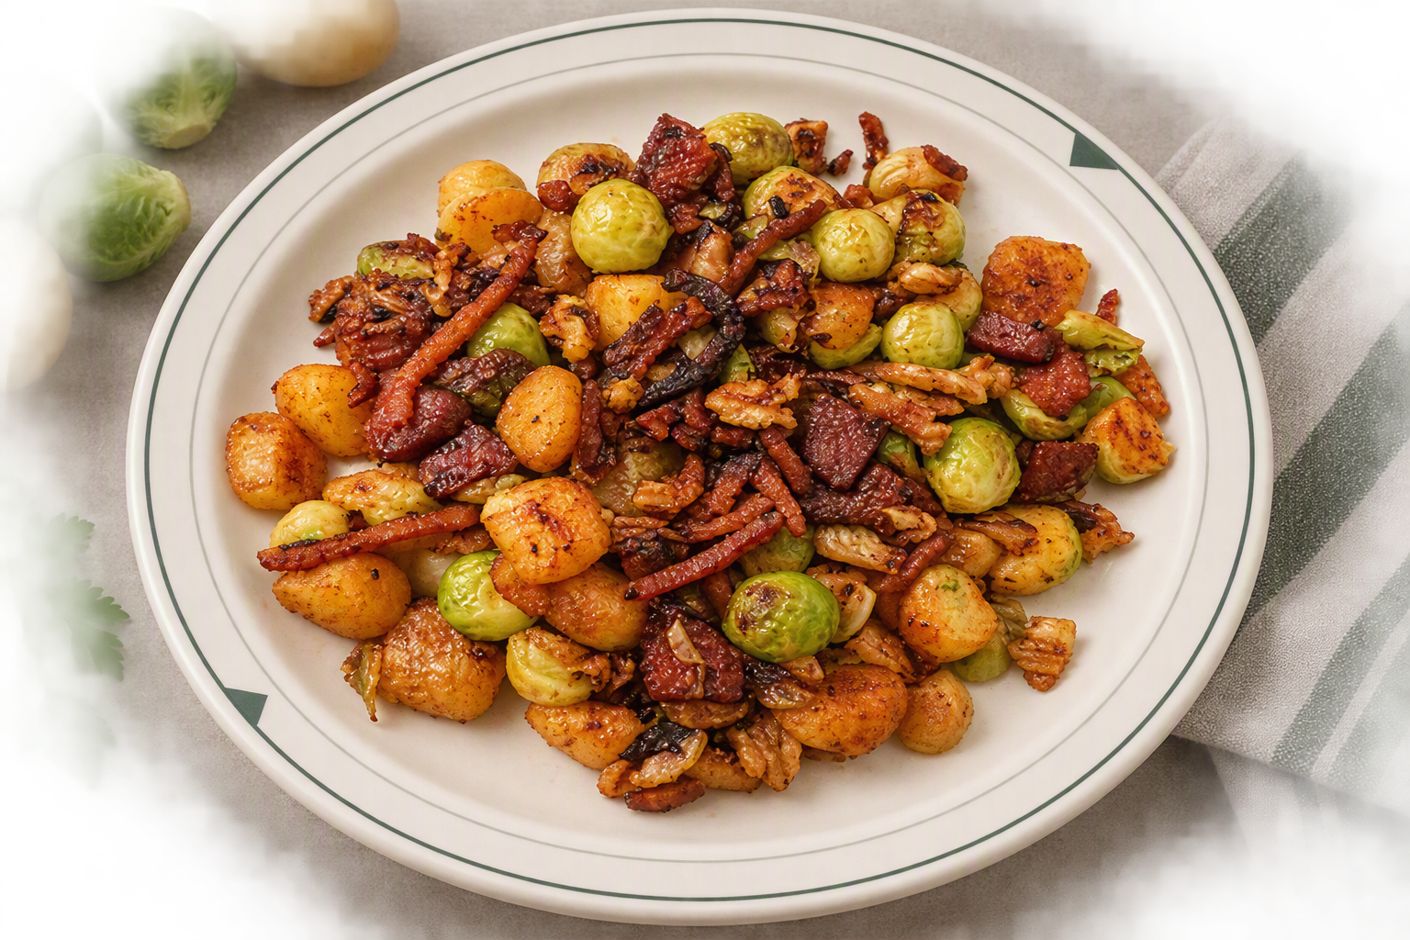
Ingrediënten: 4 personen
350 gr Spruitjes 300 gr Krieltjes gekruid
Vega Spekjes (AH Terra) 50 gr Walnoten
2 ons Chorizo of cervelaatworst in stukjes en uitgebakken
Italiaanse kruiden 1 el Chilisaus
1 el Tomatenketchup Heinz 50% peper

Bereiding:
Maak de spruitjes schoon en snijd doormidden. Verhit wat boter/olijfolie in anti-aanbak pan en bak de krieltjes 5 min. Voeg de spruitjes en spekjes toe en bak nog 5 min. Daarna de walnoten erbij. Voeg de kruiden, peper, chilisaus en ketchup toe en roer alles door elkaar.

